**商品管理**

**【操作步骤】**

**1，酒店商户或门店超级管理员编辑商品信息，并提交送审**

1）酒店商户或门店超级管理员登录系统，点击“商品管理”菜单，显示商品管理界面，如下图：

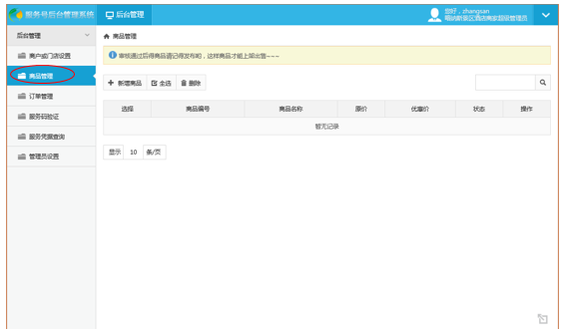

2）系统显示商品列表界面，点击【新增商品】按钮，系统进入商品信息编辑界面。此界面需编辑商品的详细信息并上传商品图片（需切换商品图片信息卡上传图片），填写完毕点击【保存并提交】按钮，商品信息提交景区审核。如下图：

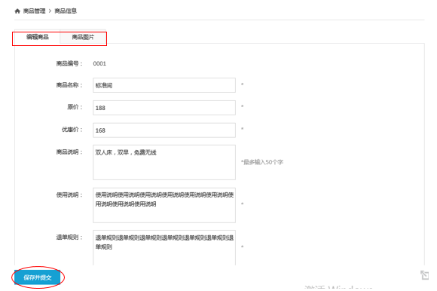

3）系统返回商品管理列表界面，已提交审核的商品信息会显示在列表中。状态显示为“提交审核”，如下图：

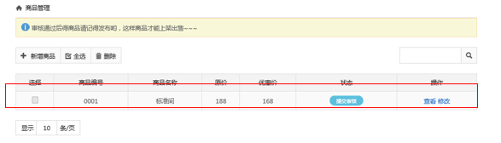

**2，景区超级管理员审核商品信息**

**3，酒店商户或门店超级管理员发布商品信息**

1）酒店商户或门店超级管理员登录系统，点击“商品管理”菜单查看商品审核信息，如下图：

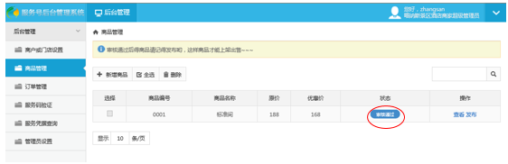

2）商品发布：针对审核通过的商品，点击【发布】操作，经发布后的商品才会出现在公众号上出售。

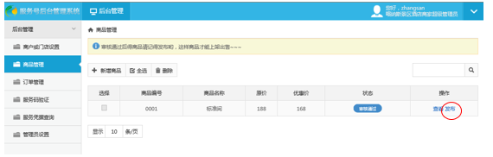

3）点击【发布】后，商品状态变更为“已发布”，操作栏同时增加“下架”操作供酒店后期下架产品使用（注：已下架的产品将不在公众号上显示和出售）。如下图：

